JOSUE SANTACRUZ LARA. .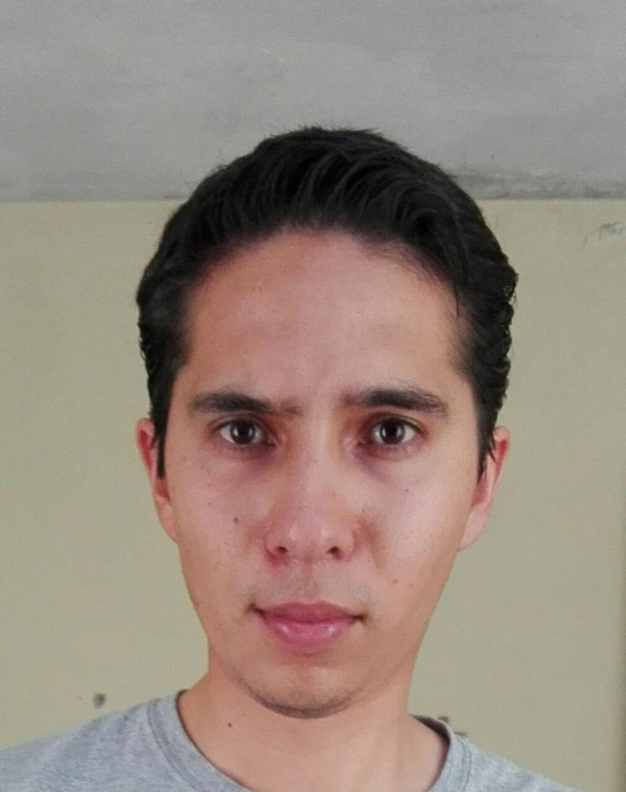

# DATOS GENERALES:

-DIRECCIÓN: ALDAMA 38

SALAMANCA, GTO

-EDAD: 28 AÑOS.

-TEL MÓVIL: 464 124 6998

[JOSUESANTACRUZLARA@GMAIL.COM](mailto:SANTACRUZLARA@OUTLOOK.COM)

**EXPERIENCIA LABORAL.**

**03-2016/03-2017 SUPERVISOR DE MICRONEGOCIO**

*SE MANTENÍA UN CONSTANTE SEGUIMIENTO CON EL PERSONAL A CARGO ADECUANDO UNA AMPLIA COLOCACION DE EL PRODUCTO ASÍ COMO EL MANTENER UNA CARTERA SANA MEDIANTE UNA BUENA INVESTIGACIÓN Y APOYO DE EL PERSONAL DE COBRANZA Y VENTAS.

*DE IGUAL MANERA SE ELABORABA UN CRONOGRAMA DE ACTIVIDADES A REALIZAR DE EL PERSONAL A CARGO ,ASÍ COMO ROLES Y HORARIOS TANTO LABORALES COMO DE DESCANSO

**06-2014/02-2016 JEFE DE VERIFICACION DE CREDITO**

**BANCO AZTECA S.A DE C.V-SALAMANCA GTO**

*MEJORA DE LOS PROCESOS

-HE LOGRADO EL OBJETIVO DE INGRESOS MEDIANTE LA IMPLEMENTACIÓN DE MEDIDAS DE AHORRO DE COSTOS.

*VERIFICACIÓN DE DATOS

-HE COMPROBADO CIFRAS, ASIENTOS Y DOCUMENTOS PARA QUE LAS ENTRADAS SEAN CORRECTAS Y HALLA UNA PRECISIÓN MATEMÁTICA Y UNA CODIFICACIÓN ADECUADA.

*INTERFAZ DE EL CLIENTE

-HE COLABORADO ESTRECHAMENTE CON LOS CLIENTES OFRECIENDO SERVICIO DE CONTABILIDAD, PAGO DE NÓMINAS Y ASESORAMIENTO FISCAL.

*REQUISITOS DE MARKETING

-HE COLABORADO CON LOS CLIENTES EN LA DEFINICIÓN Y DESARROLLO DE CASOS DE NEGOCIOS PARA NUEVOS PRODUCTOS.

*INVESTIGACIÓN DE CONSUMIDORES Y CLIENTES POTENCIALES

-HE EJECUTADO DE FORMA EFICAZ NUEVOS ESQUEMAS DE MARKETING BASADOS EN LOS DATOS DE INVESTIGACIÓN DE MERCADOS RECOPILADOS PARA REFLEJAR LOS INTERESES DE LOS CONSUMIDORES EN NIVELES TANTO TÁCTICOS COMO ESTRATÉGICOS.

**11-2012/06/2014 GERENTE**

**GNC**-SALAMANCA, GTO.

*ASIGNE TAREAS A ASOCIADOS, DOTE DE PERSONAL PARA PROYECTOS DANDO SEGUIMIENTO DE EL PROGRESO Y ACTUALICE LOS JEFES, SOCIOS Y CLIENTES SEGÚN FUESE NECESARIO.

*AUMENTE LA CREDIBILIDAD Y LA CONCIENCIACIÓN DE EL CLIENTE MEDIANTE EL DESARROLLO DE BOLETINES, ARTÍCULOS, CAMPAÑAS DE RELACIONES PÚBLICAS, PRESENTACIONES Y FIANZAS DE TÉCNICAS DE EL MERCADO.

*COLABORE ESTRECHAMENTE CON LOS EJECUTIVOS DE LA EMPRESA CON EL FIN DE IDENTIFICAR NUEVAS OPORTUNIDADES DE NEGOCIO Y PARTICIPACIÓN DE FORMA RUTINARIA EN EL PROCESO DE VENTAS.

**01-2012/12-2012 GERENTE**

**MEN'S FACTORY**-SALAMANCA-CELAYA.

*GESTIONE PROYECTOS Y ACTÚE COMO EL PRINCIPAL ENLACE ENTRE EL CLIENTE Y VARIOS GRUPOS INTERNOS PARA GARANTIZAR LA CLARIDAD DE LOS OBJETIVOS, LA CALIDAD Y EL CUMPLIMIENTO DE LOS PLAZOS.

*GESTIONE EL PROGRAMA DE BENEFICIOS DE LOS EMPLEADOS Y REGISTROS DE LAS TASAS DE VENTA TRIMESTRALMENTE, CALCULE, PREPARE Y EMITI FACTURAS Y ESTADOS DE CUENTA SEGÚN LOS PROCEDIMIENTOS ESTABLECIDOS.

*CASE PEDIDOS DE COMPRA CON FACTURAS Y REGISTRE LA INFORMACIÓN NECESARIA, REVISE LOS ARCHIVOS, REGISTROS Y OTROS DOCUMENTOS PARA OBTENER LA INFORMACIÓN Y RESPONDER A LAS SOLICITUDES.

**EDUCACIÓN**

**2014 LICENCIATURA EN DERECHO (LEYES).**

**UNIVERSIDAD DE LA SALLE SALAMANCA**

(ÉNFASIS EN DERECHO CIVIL).

**2011 CERTIFICADO DE BACHILLERATO: FÍSICO-MATEMÁTICO.**

BACHILLERATO TECNOLÓGICO CETIS 62-SALAMANCA, GTO.

**IDIOMAS**

BILINGÜE EN ESPAÑOL E INGLÉS.

CON UN PROMEDIO PORCENTUAL EN REDACCION DE INGLES.

**APTITUDES TÉCNICAS**

**APTITUDES**

WINDOWS, UNIX, LINUX, VMWARE.

**INFORMACIÓN ADICIONAL**.

“LA EXCEPCIONAL ORIENTACIÓN HACIA LOS CLIENTES LLEVA A NUESTRA SUCURSAL A SUPERAR A OTROS COMPETIDORES Y REBASAR LOS OBJETIVOS DE BENEFICIOS ANUALES”.